1. 查看本地串口号
2. 打开我的电脑，查看系统属性

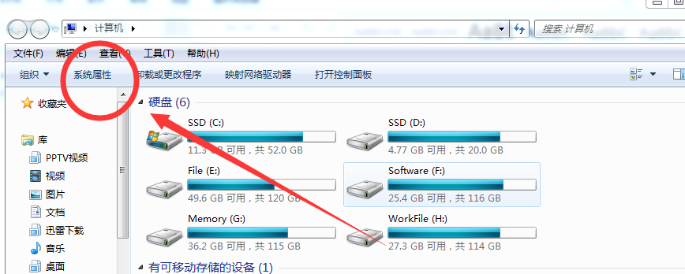

1. 找到设备管理器

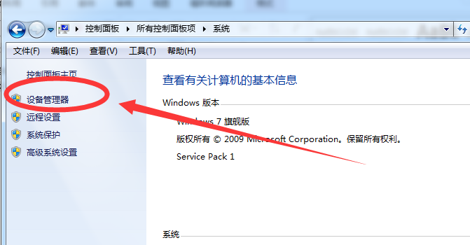

1. 查看端口号

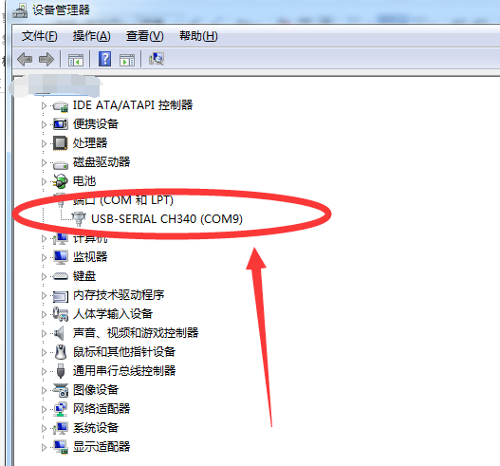

1. CRT使用
2. 打开CRT，进入如下空白界面

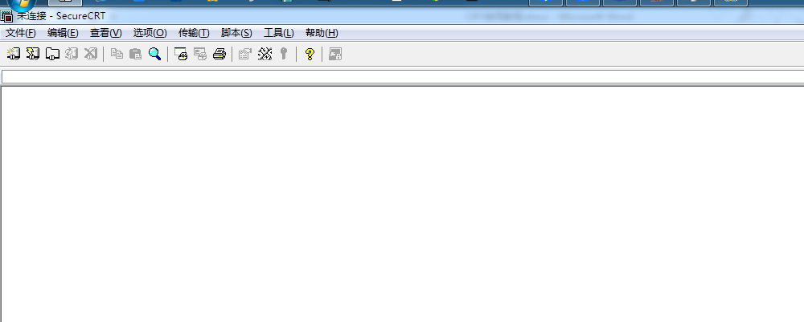

1. 第一次打开时，点击左上角三个按钮中的第二个：快速链接按钮

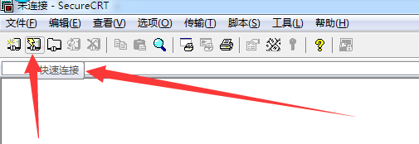

1. 打开后界面后如下所示

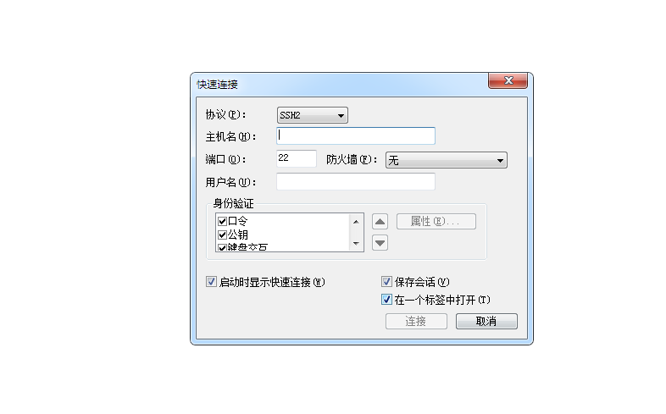

1. 点击协议，进行协议选择：选择Serial

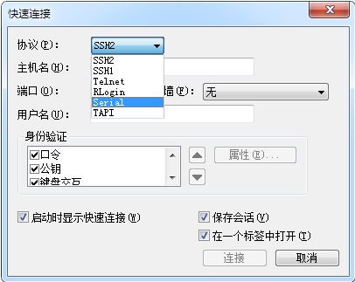

1. 选择端口号。端口号为在第一步中查看到的端口号，因每个电脑不同，端口号也不同

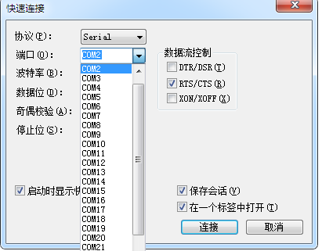

1. 选择波特率：选择**115200**，这里选择错误会导致界面连接成果后显示乱码，慎重选择

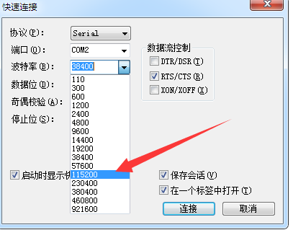

1. 最后，在数据流控制中，取消 勾 选RTS/CTS方框

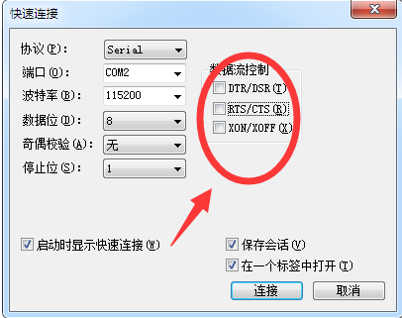

1. 若连接成功，按下ENTER键，可看到在窗口中显示出字体。

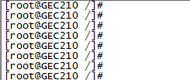

1. 输入cd /home 进入home目录



1. 输入rz命令 选择需要下载的应用程序或者文件

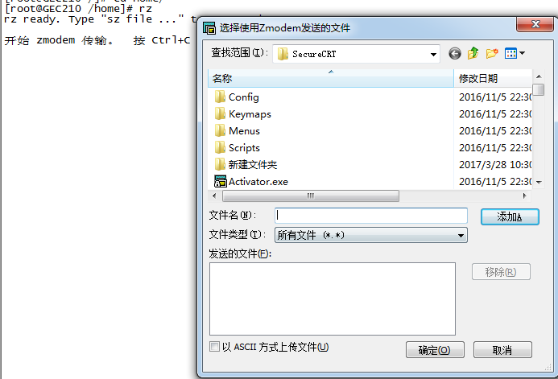

1. 输入 chmod +x xxx (xxx为下载的可执行程序)



1. 输入./lcd 执行可执行程序
2. **如果程序有修改需要重新下载至GEC210上运行，在执行rz命令前，请先执行rm xxx 命令，将原有的文件删除再重新下载**